
KIERUNEK: nformatyka
ROK AKADEMICKI: 2024/2025
PRZEDMIOT: Projekt Systemu Informatycznego
PROWADZĄCY: Jacek Żywczok
GRUPA: 5ION
Tytuł projektu:

“Sklep Odzieżowy DJANGO”
OSOBA: SZYMON MYŚLIWIEC

Spis treści
Spis treści
“Sklep Odzieżowy DJANGO” 1
Spis treści 2
Spis ilustracji 3
Cel projektu 4
Z czego zrodził się pomysł? 5
Architektura aplikacji 6
Ograniczenia 7
Etapy realizacji 8
Wymagania niefunkcjonalne 9
Opis głównych klas i metod w projekcie 12
Wymagania funkcjonalne 14
Diagram przypadków użycia 15
Przebieg uruchamiania projektu 16
Testowanie projektu 17
Wnioski z przebiegu testowania 18
Konserwacja systemu 19
Alternatywne sposoby stworzenia projektu 20
Interfejs użytkownika 21
Panel administracyjny sklepu 22
Bibliografia 23

Spis ilustracji
Wykaz ilustracji
diagram przypadkow uzycia 15
Aktywacja wirtualnego środowiska 16
uruchamianie serwera 16
Strona główna 21
Panel administracyjny 22

Cel projektu
Stworzenie sklepu internetowego z odzieżą sportową, który umożliwia użytkownikom przeglądanie produktów, zarządzanie koszykiem oraz składanie zamówień. Administratorzy będą mogli zarządzać produktami, kategoriami oraz realizacją zamówień.

Z czego zrodził się pomysł?
W związku z rosnącą popularnością języka Python zauważyłem,
że jednym z najczęściej wykorzystywanych frameworków do tworzenia aplikacji webowych jest Django. Chcąc poszerzyć swoje umiejętności, postanowiłem nauczyć się Django i w tym celu znalazłem kurs
na platformie Udemy.com, który krok po kroku wprowadzał w świat tego frameworka. Dzięki temu mogłem skutecznie połączyć zdobywaną wiedzę z praktyką, realizując własny projekt.

Architektura aplikacji
Technologie
- Backend: Django (Python),
- Frontend: HTML, CSS (Bootstrap), JavaScript,
- Baza danych: PostgreSQL.
Główne moduły
- Katalog produktów: Przeglądanie kategorii i produktów,
- Koszyk: Dodawanie produktów do koszyka, zarządzanie ilością produktów, obliczanie łącznej ceny,
- Zamówienia: Proces składania zamówienia, podsumowanie koszyka, wybór metod płatności i dostawy,
- Profil użytkownika: Rejestracja, logowanie, historia zamówień, zarządzanie danymi użytkownika,
- Panel administracyjny: Zarządzanie produktami, kategoriami, zamówieniami, użytkownikami.

Ograniczenia
Brak płatności online - aplikacja nie będzie obsługiwać żadnych systemów płatności, takich jak PayPal czy przelewy bankowe. Wszystkie zamówienia będą zapisane w systemie jako informacje o transakcji,
ale bez realizacji płatności.
Działanie lokalne - aplikacja będzie działać lokalnie na komputerze użytkownika. Nie będzie uruchomiona na serwerze ani dostępna publicznie online.
Brak domeny - aplikacja nie będzie posiadać przypisanej domeny internetowej ani adresu URL. Działać będzie lokalnie pod adresem http://localhost.
Brak responsywności - aplikacja nie będzie zoptymalizowana
do działania na urządzeniach mobilnych ani tabletach. Zostanie stworzona z myślą o komputerach stacjonarnych.
Brak integracji z systemami magazynowymi - aplikacja nie będzie połączona z zewnętrznymi systemami zarządzania magazynem.
Podczas rejestracji użytkownicy będą zobowiązani do podania adresu e-mail, ale aplikacja nie będzie wysyłać wiadomości aktywacyjnych
ani weryfikować poprawności podanego adresu.
Informacje o produktach będą ograniczone. Aplikacja nie będzie podawać dokładnych wymiarów produktów, dostępnych kolorów,
cen brutto i netto ani szczegółowych instrukcji dotyczących prania, prasowania czy pielęgnacji.
Informacje o dostawie będą ograniczone. Aplikacja nie będzie podawać szczegółowych informacji o formie dostawy, takich jak opcje kurierskie, terminy dostarczenia czy koszty przesyłki.

Etapy realizacji
Projekt będzie realizowany w modelu kaskadowym, gdzie każdy etap prac zostanie zakończony przed rozpoczęciem kolejnego. Taki sposób realizacji pozwoli na systematyczne i uporządkowane podejście
do tworzenia aplikacji, zapewniając, że wszystkie kluczowe elementy projektu zostaną wykonane w odpowiedniej kolejności.
Etap 1 – Projektowanie i konfiguracja środowiska
- Stworzenie szkicu bazy danych,
- Instalacja i konfiguracja środowiska.
Etap 2 – Panel administracyjny
- Stworzenie widoków i logiki do zarządzania produktami, kategoriami i zamówieniami,
- Obsługa uprawnień dla użytkowników administracyjnych.
Etap 3 - Implementacja wyglądu
- Tworzenie szablonów Django, stylizacja stron HTML za pomocą CSS i Bootstrap.
Etap 4 - Implementacja funkcjonalności użytkownika
- Funkcjonalności backendowe, takie jak katalog produktów, koszyk i składanie zamówień.
Etap 5 – Testy
- Testowanie responsywności i poprawność wyglądu aplikacji
na różnych urządzeniach,
- Sprawdzenie działania wszystkich widoków i logiki.

Wymagania niefunkcjonalne
Wymagania sprzętowe:
Minimalne wymagania | Zalecane wymagania
Procesor: 2-rdzeniowy  (np.Intel Core i3) | Procesor: 4-rdzeniowy  (np.Intel Core i5)
RAM: 4GB | RAM: 8GB
Dysk: 20GB wolnego miejsca | Dysk: 50GB wolnego miejsca  na dysku SSD
Nośnik: wbudowany dysk twardy | Nośnik: dysk SSD
Peryferia: klawiatura, mysz,  ekran 1280x720 | Peryferia: monitor FullHD 1920x1080
Tabela 1: Wymagania sprzętowe

Wymagania systemowe:
Minimalne wymagania | Zalecane wymagania
System operacyjny: Linux (Ubuntu 18.04), Windows 10, macOS 10.14 | System operacyjny: Linux (Ubuntu 20.04), Windows 11, macOS 12
Środowiska: Python 3.7+, Django 3.2+, SQLite | Środowiska: Python 3.10+,  Django 4.0+, SQLite
Pakiety: pip, django, djangorestframework | Pakiety: gunicorn, uvicorn,  whitenoise, redis
Sterowniki: standardowe sterowniki systemowe | Sterowniki: specyficzne dla konfiguracji serwerów, np. PostgreSQL ODBC
Tabela 2: Wymagania systemowe

Wymagania organizacyjne:
Kategoria | Wymagania
Praca z systemem | Wystarczająca znajomość obsługi Django, podstawowych poleceń  w konsoli oraz pracy z Pythonem.
Środowisko uruchomieniowe | Aplikacja będzie działać na lokalnym komputerze przy użyciu  wbudowanego serwera Django.
Zarządzanie danymi | Dane przechowywane w SQLite (lekka baza danych wbudowana  w Django).
Obciążenie systemu | Przeznaczone do testów i pracy jednego użytkownika – brak  wymagań dotyczących skalowania.
Dostęp do aplikacji | Aplikacja dostępna lokalnie poprzez przeglądarkę pod adresem http://127.0.0.1:8000/.
Tabela 3: Wymagania organizacyjne

Opis głównych klas i metod
w projekcie
Klasa Category:
- reprezentuje kategorię produktów w sklepie,
- każda kategoria ma swoją nazwę i unikalny identyfikator
w postaci tzw. "slug".
Najważniejsze elementy:
- name: przechowuje nazwę kategorii (np. "T-shirty"),
- slug: tworzy unikalny adres URL dla kategorii.
Metody:
- __str__: zwraca nazwę kategorii w czytelnej formie,
- get_absolute_url: generuje link do szczegółowego widoku kategorii.
Klasa Product:
- reprezentuje pojedynczy produkt w sklepie
- każdy produkt może być przypisany do jednej kategorii i
zawiera podstawowe informacje, takie jak tytuł, marka, opis,
cena i obraz
Najważniejsze elementy:
- category: powiązanie produktu z kategorią (klucz obcy)
- title: nazwa produktu (np. "Koszulka męska")
- brand: marka produktu z domyślną wartością "un-branded"
- description: opcjonalny opis produktu
- slug: unikalny identyfikator w adresie URL
- price: cena produktu w formacie dziesiętnym
- image: przechowuje obraz produktu, zapisując go w folderze media/images
Metody:
- __str__: zwraca nazwę kategorii w czytelnej formie,
- get_absolute_url: generuje link do szczegółowego widoku kategorii.

Wymagania funkcjonalne
Rejestracja i logowanie użytkowników
- użytkownicy mogą tworzyć konto i logować się w aplikacji
Przeglądanie produktów
- użytkownicy mogą przeglądać listę dostępnych produktów
w sklepie
- możliwość filtrowania produktów według kategorii
(np. "Koszulki", "Spodnie")
- każdy produkt wyświetla swoją nazwę, zdjęcie, opis i cenę
Dodawanie produktów do koszyka
- użytkownicy mogą dodawać produkty do koszyka
- możliwość zmiany ilości produktów w koszyku
- wyświetlanie sumy wartości produktów w koszyku
Zarządzanie produktami przez administratora
- administratorzy mogą dodawać, edytować i usuwać produkty w sklepie
- możliwość przypisania produktów do kategorii
- administratorzy mogą edytować szczegóły produktu, takie
jak cena, zdjęcie czy opis
Zarządzanie kategoriami produktów
- administratorzy mogą dodawać, edytować i usuwać kategorie produktów
- produkty mogą być przypisane do odpowiednich kategorii

Diagram przypadków użycia
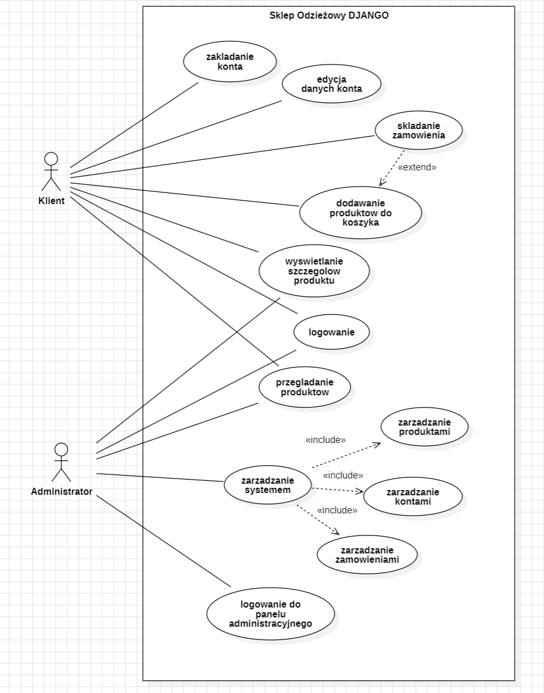Ilustracja 1: diagram przypadkow uzycia

Przebieg uruchamiania projektu
- Zainstalowanie środowisko Python (wersja 3.9 lub nowsza).
- Zainstalowanie Django
- Opcjonalnie: wirtualne środowisko (venv) do izolacji projektu.
- Otwórz terminal w katalogu projektu.
- Aktywuj wirtualne środowisko:
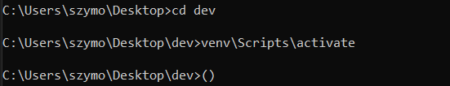Ilustracja 2: Aktywacja wirtualnego środowiska
- Zainstaluj wymagane zależności z pliku „requirements.txt komendą: „pip install -r requirements.txt”.
- Uruchamianie serwera lokalnego komendą:
„python manage.py runserver”
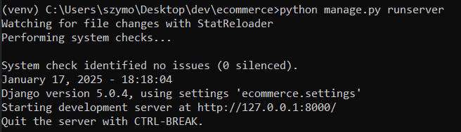Ilustracja 3: uruchamianie serwera
- Projekt będzie dostępny pod adresem „http://127.0.0.1:8000/”.
Podane kroki są poprawne dla systemu Windows. W systemie
Linux oraz macOS aktywacja wirtualnego środowiska wygląda
inaczej.Użyj: „source venv/bin/activate”.

Testowanie projektu
Przeprowadzanie testów aplikacji odbyło się głównie na systemach Windows oraz Linux, zgodnie z wcześniej zaplanowanymi krokami.
Testy polegały na symulowaniu typowych działań użytkownika oraz
administratora, takich jak:
Windows:
- Przeglądanie produktów jako użytkownik.
- Dodawanie produktów do koszyka.
- Składanie zamówienia.
- Sprawdzanie, czy można modyfikować koszyk, weryfikacja ceny oraz identyfikacja ewentualnych błędów.
- Zarządzanie kategoriami, produktami oraz zamówieniami jako
administrator.
- Aplikacja była testowana na najpopularniejszych przeglądarkach,
takich jak Chrome, Firefox, Edge.
Linux:
- Testowanie działań użytkownika podobnych do tych na Windows.
- Dodawanie produktów do koszyka oraz składanie zamówienia.
- Sprawdzanie, czy można modyfikować koszyk, weryfikacja ceny oraz identyfikacja ewentualnych błędów.
- Obsługa funkcji administracyjnych: edytowanie, usuwanie kategorii, produktów i zamówień.

Wnioski z przebiegu testowania
- Brak weryfikacji adresu i e-maila - system akceptował dowolny format adresów e-mail oraz danych adresowych, co może prowadzić
do wprowadzania niepoprawnych informacji przez użytkownika.
- Ograniczenie liczby produktów w koszyku - można dodać
maksymalnie 4 sztuki tego samego produktu do koszyka.
- Nieprawidłowe wyświetlanie ikonki koszyka.

Konserwacja systemu
- Regularna aktualizacja Django oraz innych bibliotek używanych
w projekcie.
- Regularne tworzenie kopii zapasowych bazy danych.
- Okresowe testy funkcjonalne oraz testy regresyjne, aby upewnić się, że aplikacja działa poprawnie po wprowadzeniu zmian.
- Usuwanie zgłoszonych błędów oraz rozwijanie nowych funkcji
na podstawie sugestii użytkowników.

Alternatywne sposoby
stworzenia projektu
Zamiast Django, projekt mógłby być zrealizowany za pomocą innych frameworków, takich jak Flask (Python) czy Express.js (JavaScript). Flask oferuje większą elastyczność w budowie aplikacji, ale wymaga ręcznego implementowania wielu funkcji, które Django dostarcza
wbudowane. Express.js pozwoliłby na stworzenie aplikacji w ekosystemie Node.js, co mogłoby być korzystne, jeśli aplikacja miałaby
dynamiczne funkcje w czasie rzeczywistym.

Interfejs użytkownika
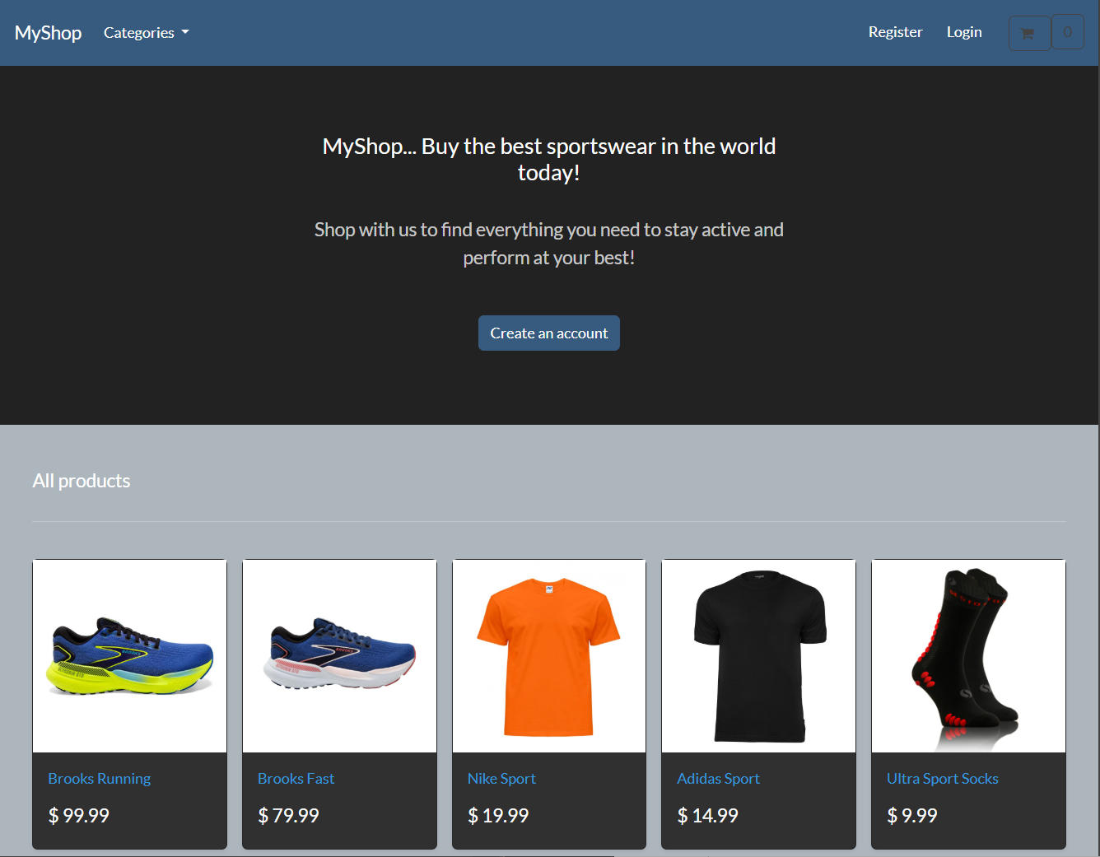Ilustracja 4: Strona główna
Na górze po lewej znajduje się „myShop”, który przenosi na stronę główną. Obok niego znajduje się rozwijany przycisk „Categories”, który pozwala na wybór rodzajów produktów.
Po prawej u góry znajdują się „Register” i „Login”, które służą
do rejestracji i logowania, a także ikonka koszyka, która przenosi
do koszyka z dodanymi produktami.
Nieco niżej, na ciemnym tle, znajduje się krótki opis sklepu.
Jeszcze niżej, na jasnym tle, wyświetlają się wszystkie dostępne
produkty

Panel administracyjny sklepu
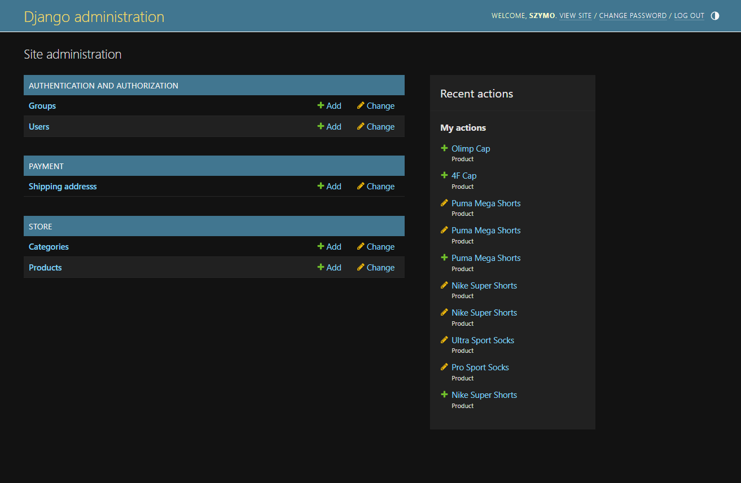Ilustracja 5: Panel administracyjny
Na stronie administracyjnej dostępnej pod adresem http://127.0.0.1:8000/admin/ administrator może zarządzać produktami, kategoriami, użytkownikami oraz zamówieniami.
Można tu dodawać, edytować i usuwać produkty oraz kategorie.

Bibliografia
- Kurs na stronie www.udemy.com,
Anjula, W. (n.d.). The Complete Django Developer
Bootcamp - (Sinhala).
The Complete Django Developer Bootcamp - (Sinhala) | Udemy
- Kurs na stronie www.udemy.com,
Pretorius, A. (n.d.). Python Django: Build an E-commerce Store - 2025.
Python Django: Build an E-commerce Store - 2025 | Udemy
- Dokumentacja Django,
Django. (n.d.). Django documentation.
https://docs.djangoproject.com/
- Styl Bootstrap,
Bootstrap. (n.d.). Navbar · Bootstrap.
- Dokumentacja Python
Python Software Foundation. (n.d.). Python official documentation.
3.13.1 Documentation

